מבוא למחשוב ענן - סמסטר חורף התשפו
תרגיל בית 3 -– עבודה בצוותי העבודה
קישור למחברת ההגשה:
https://colab.research.google.com/drive/1G93RPQZkG0m-NIdrW2akdOTqZYsGEa2y?usp=sharing
קישור לתיקיית גיט:
https://github.com/yassafbd/Introduction-to-Cloud-Computing

שימו לב: למטלה זו שלושה חלקים
חלק ראשון. (10 נקודות).
מהנדס המערכת – יסף בן דוד
שם חבר הצוות | משימות שהוקצו | משימות שהושלמו | Acceptance test – בדיקת קבלה
יסף | פיתוח מנוע RAG מבוסס LLM לתשובות ממשמעויות + אתגרים ופתרונות בתיעוד. | הושלמו כל המשימות שהוקצו | המערכת מקבלת שאילתה, שולפת מידע מהאינדקס, וה-LLM מייצר ומציג תשובה טקסטואלית קוהרנטית מבוססת הקשר.
זיו | פיתוח ממשק האפליקציה בתא בודד וחיבור נתוני החיישנים מפיירבייס. | הושלמו כל המשימות שהוקצו | הרצת תא קוד אחד מעלה ממשק משתמש מלא, ללא קישורים שבורים, המציג את כל הפיצ'רים בלשוניות שונות.
מיכל | מימוש פונקציונליות העלאת תמונה וחיפוש/השוואה מול מודל ב-Hugging Face. | הושלמו כל המשימות שהוקצו | העלאת תמונת ממשק ולחיצה על כפתור חיפוש מציגה תוצאת השוואה ממאגר HF מבלי שהאפליקציה תקרוס.
שון | שילוב צ'אטבוט מבוסס AI, הוספת אלמנט משחוק (Gamification), ומימוש מיקרוסרביסים. | הושלמו כל המשימות שהוקצו | המשתמש מנהל שיחה תקינה עם הצ'אטבוט, וכל פעולה במערכת מקדמת מדד ויזואלי של "נקודות" או "תגים".
שקד | הגדרת KPI, ניתוח נתוני עתק ויצירת גרף, סגירת תיק מתכנת/משתמש וסרטון Pitch. | הושלמו כל המשימות שהוקצו | קיימים שני מסמכי תיעוד (כולל שקיפות אלגוריתמית), סרטון MP4 באורך 30-60 שניות, וגרף נתונים בוורד.

חלק שני: בניית המערכת (70 נקודות)
עליכם לסיים את בניית המערכת.
בפרט, יש לוודא קיום של כלל האלמנטים הבאים:
- כל הפיצ'רים שהתחלתם לממש בתרגיל בית 2 (35 נקודות) :
- יש לוודא שכל המסכים תקינים ועובדים כראוי, בקולאב, ולעבוד עם firebase לצורך שמירת האינדקס ונתוני החיישנים.
- על כל המסכים להופיע באפליקציה יחידה, תא בודד. אין לשים פיצ'רים שונים בתאים שונים.
- יש לממש מנוע חיפוש מבוסס RAG המבוסס על מאמרים הרלוונטיים לאפליקציה שלכם. מנוע זה צריך להשתמש ב- LLM חיצוני אשר יחזיר תשובות אמיתיות המבוססות על המאמרים.
- יש לממש פונקציונליות של העלאת תמונה למערכת, וחיפוש בדאטהסט של HF לצורך השוואת מצב הצמח (אין חובה להגיע לזיהוי מדויק או לחשב דיוק של פעולה זו).
- אין להשאיר קישורים או כפתורים למסכים שלא קיימים.
- יש לממש צטבוט שישולב במערכת, מבוסס AI (כפי שלמדתם בתרגול 9), העונה בצורה
אינטליגנטית לשאלות המשתמש.
- יש לוודא שניתן להריץ את הפרויקט מהמחברת בלבד , ללא כל צורך בהטענה של קבצים נוספים או יציאה למערכת חיצונית (כגון FLASK). ניתן לעשות שימוש ב gradio, יש לוודא כי האתר עולה ופועל כיאות. – בוצע בקוד

- שימוש ב -microservices (תרגול 8)- עליכם לעשות שימוש לפחות בשניים. פרטו באילו שירותים עשיתם שימוש, ומה היתרון בשימוש בשירותים אלו. (10 נקודות)

פתרון לסעיף 2
- בחרנו ליישם ארכיטקטורה מבוססת מיקרו-שירותים. המערכת מורכבת משני שירותים מרכזיים בעלי תחומי אחריות נפרדים:
שירות אינדוקס נתונים (IndexService): שירות זה אחראי על ניהול "המוח" של מסד הנתונים. הוא מבצע את הטעינה והעיבוד (Tokenization & Lemmatization) של המאמרים האקדמיים ומבצע סנכרון רציף מול מסד הנתונים בענן (Firebase).

שירות חיפוש והעשרת ידע (QueryService): שירות זה פועל כגשר בין המשתמש לבין המידע. הוא מבצע שליפה חכמה של הקשר (Context) מהאינדקס הקיים, ומעביר אותו למודל שפה חיצוני (Gemini 2.5) לצורך ניסוח תשובות אינטליגנטיות ומבוססות מאמרים.

היתרונות בשימוש בארכיטקטורה זו:

מודולריות ותחזוקתיות: הפרדת השירותים מאפשרת לנו לעדכן את שיטת האינדוקס או את מודל ה-AI בנפרד, מבלי להשפיע על המערכת כולה. אם נרצה לשדרג את יכולות השליפה, נוכל לעשות זאת ב-QueryService בלבד.
גמישות טכנולוגית: שילוב שירותים חיצוניים (כמו APIs של Gemini או Hugging Face ) כמיקרו-שירותים נפרדים מאפשר לנו להוסיף יכולות מתקדמות (כמו ניתוח תמונות או צ'אטבוט) בצורה נקייה, תוך שמירה על הפרדה ברורה בין הלוגיקה העסקית שלנו לבין השירותים המנוהלים בענן.

יכולת הרחבה (Scalability): הארכיטקטורה מאפשרת לנו להוסיף בעתיד מיקרו-שירותים נוספים (כמו שירות אופטימיזציה להשקיה או התראות) ללא צורך בבנייה מחדש של הליבה הקיימת.

- מהם ה -KPI הרלוונטיים בפרויקט שלכם? הסבירו. (10 נקודות)

פתרון לסעיף 3
- הגדרנו שלושה מדדי KPI מרכזיים המאפשרים לנו להעריך את אפקטיביות המערכת, את השימושיות שלה ואת תרומתה לבריאות הצמח:

מדד דיוק אבחון (Diagnostic Accuracy Rate):
תיאור: אחוז הפעמים שבהן אבחון ה-AI (המלצת הטיפול) תואם את המצב האמיתי של הצמח או מקבל אישור מהמשתמש.
חשיבות: המטרה שלנו היא לספק ייעוץ אגרונומי מהימן. ככל שהדיוק עולה, המשתמש סומך יותר על המערכת והצמח נשמר בריא לאורך זמן.

זמן תגובה למנוע החיפוש (RAG Response Latency):
תיאור: משך הזמן הממוצע (בשניות) מהרגע שהמשתמש מזין שאילתה למנוע החיפוש ועד לקבלת תשובה מבוססת LLM
חשיבות: זהו מדד קריטי לחוויית משתמש (UX). זמן תגובה קצר מוכיח שהארכיטקטורה שלנו (שימוש בIndexService QueryService )יעילה ושהשליפה מהאינדקס מהירה.

מדד מעורבות משתמש (User Engagement Rate):
תיאור: שיעור המשתמשים שמבצעים אינטראקציות עם המערכת (העלאת תמונות, ביצוע "טיפול" בצמח בלוח הבקרה, או שימוש בצ'אטבוט) ביחס לכלל הכניסות למערכת.
חשיבות: מדד זה בוחן האם אלמנט המשחוק (Gamification) והפיצ'רים שבנינו באמת גורמים למשתמש לחזור למערכת ולטפל בצמח באופן שוטף, ולא רק להשתמש בה פעם אחת.

- מידע עתק: השתמשו במודלים שהוצגו בשבוע 9 ובצעו ניתוח על המידע שהגיע מהחיישנים ושמרתם ב DB. הציגו בוורד גרף נתונים של חיתוך לבחירתכם (5 נקודות).

פתרון לסעיף 4
- יישמנו תהליך של Big Data המבוסס על המודלים שנלמדו בהרצאה, הכולל
איסוף (Collection) עיבוד (Processing) וניתוח (Analysis) של נתוני חיישנים ממערכת הגידול.
1. תהליך הטיפול בנתונים:
המערכת אוספת נתונים גולמיים מחיישני סביבה ומאחסנת אותם בבסיס נתונים מסוג Firebase NoSQL השתמשנו בתהליך של Data Processing כדי לנקות ולסדר את הנתונים באמצעות ספריות פייתון (Pandas), דבר המאפשר לנו לבצע ניתוח בזמן אמת (Real-time Analytics).

2.ניתוח וחיתוך נתונים (Data Mining):
כדי להפיק תובנות, ביצענו חיתוך של נתוני טמפרטורת סביבה מול לחות אוויר. ניתוח זה מאפשר לנו להבין את הקורלציה (מתאם) בין תנאי הסביבה לבריאות הצמח.

גרף א': טמפרטורת סביבה.
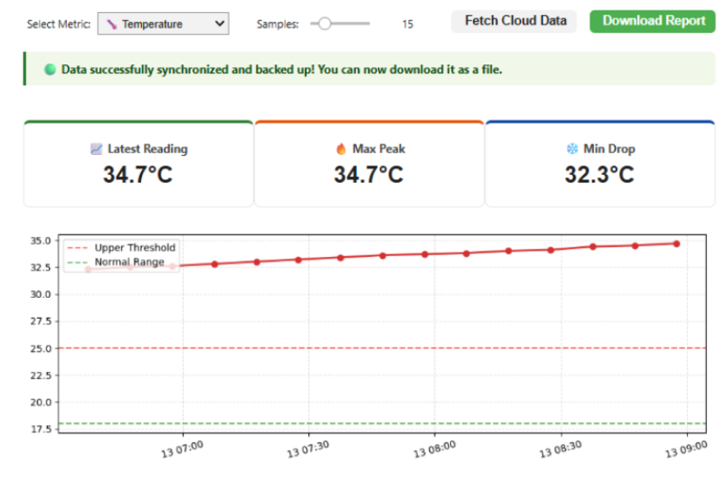

גרף ב': לחות אוויר.
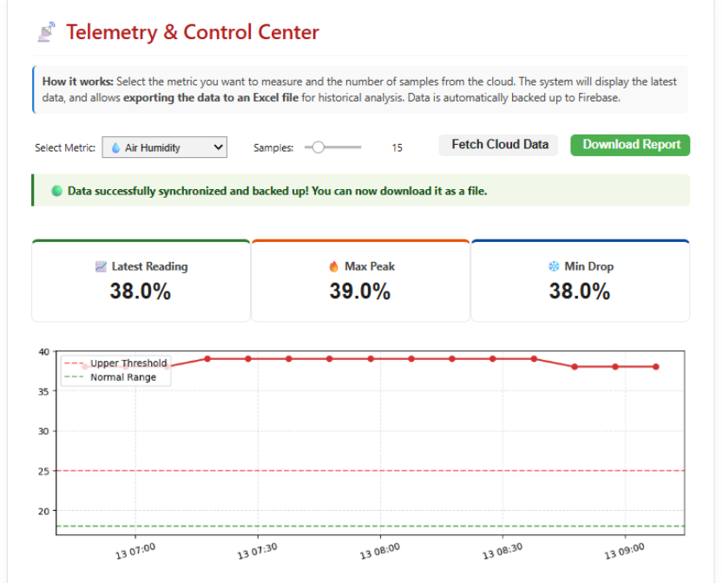

תובנות מהניתוח: מתוך הגרפים שהפקנו, ניתן לזהות דפוסי השפעה של תנאי הסביבה על הצמח:

אנו רואים את השינויים לאורך זמן, מה שמאפשר לנו לבצע
זיהוי תבניות (Pattern Recognition).

הניתוח מסייע לנו להגדיר מתי נדרשת התערבות המערכת (למשל, הפעלת השקיה או אוורור) כדי לשמור על הצמח בטווח הערכים האופטימלי.
תהליך זה מדגים את הערך של Big Data לא רק כאיסוף נפח גדול של נתונים (Volume) ,אלא כאמצעי להפקת תובנות עסקיות/חקלאיות (Value) בזמן אמת, כפי שהוצג במודלים של שבוע 9.

- אתגרים שעלו במהלך העבודה , וכיצד התמודדתם איתם (לדוגמא- DB גדול מדי, יצירת ויזואליזציה, מבנה הקוד וכו). (5 נקודות).

פתרון לסעיף 5
נתקלנו במספר אתגרים הנדסיים מורכבים. להלן פירוט האתגרים והפתרונות שמצאנו:
ניהול זיכרון וקבצים בסביבת ענן (Google Colab):
האתגר: גילנו שבמהלך הפעלה מחדש (Restart Session) של מחברת הקולאב, כל הקבצים המקומיים (כמו serviceAccountKey.json וקבצי הטקסט) נמחקים מהזיכרון הזמני, מה שגרם לקריסת המערכת בחיבור לFirebase
התמודדות: הטמענו בקוד מנגנון טעינה דינמי. במקום להסתמך על מיקום קובץ קבוע, הוספנו בדיקת os.path.exists ושימוש ב-requests כדי למשוך את קבצי המקור מה-GitHub שלנו באופן אוטומטי בעת עליית המערכת. כך יצרנו סביבת עבודה עמידה שמתאוששת מהר.
מורכבות במימוש ארכיטקטורת מיקרו-שירותים:
האתגר: היה קושי טכני לאחד את כל הפיצ'רים אבחון תמונות, RAG, Dashboard לתוך " אפליקציה יחידה" בתוך תא קוד אחד, כפי שנדרש במטלה, תוך שמירה על הפרדה למיקרו-שירותים.
התמודדות: השתמשנו באובייקטים של מחלקות (IndexService, QueryService) כדי להפריד את הלוגיקה העסקית, וב-ipywidgets עם Tab container כדי לאחד את הממשק הגרפי תחת מעטפת אחת. זה אפשר לנו לעבוד על כל חלק בנפרד (Modularity) מבלי לפגוע ביציבות של שאר המערכת.
ויזואליזציה ועיבוד נתונים בזמן אמת:
האתגר: יצירת גרפים שמתעדכנים דינמית מנתונים שמושכים מ-Firebase ומ-API חיצוני, תוך הצגתם למשתמש ללא השהיות (Latency).
התמודדות: השתמשנו בתהליך של ניקוי נתונים (Pandas) והמרתם לפורמטDatetime לפני הצגתם בגרף. בגלל האתגר של עדכון ה-Output, עשינו שימוש ב- clear_output(wait=True) יחד עם widgets.Output(), מה שהבטיח שהגרף לא "ירצד" ויציג חוויית משתמש חלקה ומקצועית גם בזמן שליפת נתונים מהענן.

- יש להוסיף ממשק כלשהו של משחוק כרצונכם (אלמנט בודד כגון צבירת נקודות, תגים, שלבים וכו). (5 נקודות). – בוצע בקוד
- בונוס - ממשו לוגיקת סוכן לצורך כלשהו של המערכת . הסבירו כיצד מתבטא בקוד (5 נקודות). – בוצע בקוד

חלק שלישי : סגירת הפרויקט _( 20 נקודות)
הכינו מסמכים המתארים את הפרויקט שלכם:
- יש לבנות תיק למתכנת הכולל את שמות כל הקבצים המרכזיים, פונקציות מרכזיות, קטעי קוד/תבניות עיצוב מעניינים שהשתמשתם בהם.

תיק למתכנת:
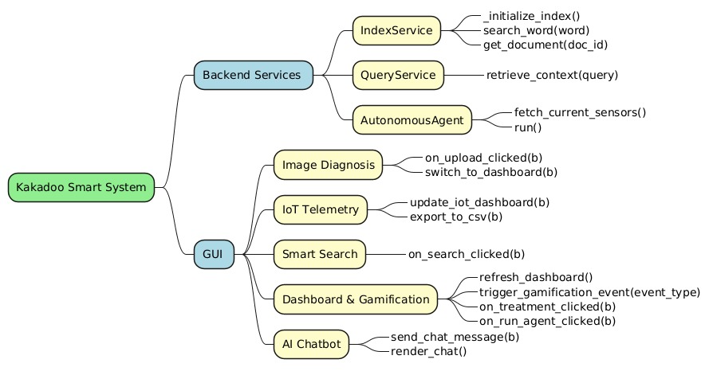

הסבר על הארכיטקטורה שלנו:
ארכיטקטורת Microservices מבוססת מחלקות: המערכת מחולקת לשירותים לוגיים נפרדים. ה-IndexService אחראי על ניהול מסד הנתונים וטוקניזציה ,ה-QueryService משתמש בו כדי לבצע שליפות חכמות, וה-AutonomousAgent מבודד את לוגיקת קבלת ההחלטות העצמאית. הפרדה זו מקלה על תחזוקה ובדיקות.

תבנית Sense-Think-Act (סוכן אוטונומי): המחלקה AutonomousAgent מממשת תבנית קלאסית בבינה מלאכותית. הפונקציה run() בנויה מ-3 שלבים:

Sense: הפעלת fetch_current_sensors למשיכת נתוני IoT ולקיחת תוצאות סריקת התמונה האחרונה.

Think: בניית פרומפט מורכב ל-Gemini (כולל הזרקת חוקי חקלאות, Telemetry ופתולוגיה) שחייב להחזיר אובייקט JSON נקי.

Act: ניתוח ה-JSON, עדכון ה-UI (באמצעות refresh_dashboard), סנכרון ל-Firestore וחלוקת נקודות משתמש.

מערכת למשחוק:
הפונקציה trigger_gamification_event פועלת כמעין סינגלון שמאזין לפעולות במערכת (העלאת תמונה, הורדת דוח, צ'אט וכו). היא אחראית על חישוב ניקוד, פתיחת תגים, העלאת רמות וסנכרון מול מסד הנתונים (Firebase) בצורה שקופה למשתמש, תוך קריאה לפונקציית הרינדור refresh_dashboard

תבנית RAG :בלשונית החיפוש ,מתבצע שילוב מעניין של NLP קלאסי עם מודל שפה מודרני. הפונקציה on_search_clicked קוראת לretrieve_context, אשר מפרקת מאמרים, מבצעת Lemmatization ומדרגת פסקאות לפי מילות מפתח .רק הפסקאות הרלוונטיות ביותר מועברות כ-Context ל-Gemini ליצירת תשובה. זו תבנית אופטימלית למניעת הזיות במודל.

- יש לבנות תיק למשתמש , הכולל הסבר כללי על המערכת , פירוט מסכים, מעברים בין מסכים והסבר על טעויות אפשרויות.

תיק משתמש:

מבוא כללי על המערכת
מערכת Kakadoo Smart System הינה תחנת ניהול ובקרה חכמה מבוססת ענן המיועדת לגידול עגבניות מסוג Micro-Tom המערכת משלבת בינה מלאכותית יחד עם חיישני שטח כדי לספק חווית חקלאות חכמה, אוטונומית ומשוחקת .המערכת מאפשרת למשתמש לנטר את מצב הצמח, לאבחן מחלות בעזרת ראייה ממוחשבת, לקבל החלטות מבוססות נתונים היסטוריים, לחקור מאמרים אקדמיים, ולהיעזר באגרונום וירטואלי , כל זאת תוך צבירת נקודות והישגים המדרבנים ניהול גידול תקין ואחראי.

פירוט מסכים (לשוניות) ומעברים במערכת:
המערכת בנויה בתצורת לשוניות המאפשרת מעבר מהיר וחלק בין התחנות השונות ללא טעינת דפים מחדש.
- אבחון תמונה :
המסך מאפשר העלאת תמונה של עלי הצמח. המערכת שולחת את התמונה למודל ראייה ממוחשבת (Hugging Face) המסנן ומזהה מחלות עגבנייה.
מעבר מסך: במידה ומתגלה מחלה, יופיע כפתור Proceed to Treatment שבלחיצה עליו יעביר את המשתמש ישירות למסך הלוח הבקרה לביצוע פעולת טיפול.
- נתוני חיישנים :
המשתמש בוחר מדד (טמפרטורה, לחות או רטיבות אדמה) וכמות דגימות. המסך מציג סטטיסטיקות שיא וגרף מגמה רציף. מהמסך ניתן להפיק (להוריד) קובץ CSV לניתוח חיצוני.
- חיפוש חכם :
תיבת חיפוש המאפשרת לשאול שאלות חופשיות. המערכת סורקת מאגרי מידע אקדמיים, שולפת את ההקשר הרלוונטי ומסכמת תשובה ממוקדת באמצעות מודל AI מתקדם במידה ולא נמצאה תשובה במאמרים לשאלה המערכת מחזירה שאין תשובה
- לוח בקרה:
מציג את:
סטטוס האבחון והטיפולים: האם נדרש טיפול מיידי. קיים כפתור "ביצוע טיפול" שמנקה התראות ומעניק נקודות.
סטטוס סוכן אוטונומי: מאפשר הפעלת מנגנון עצמאי שקורא נתונים ומחליט בעצמו על טיפולים,ניתן להפעיל ידנית או במצב אוטו פיילוט
אזור משחוק :מציג את הדרגה הנוכחית של המשתמש, מד התקדמות לרמה הבאה, תגים שהושגו ותצוגת התקדמות לקראת השגת תגים עתידיים.
- צ'אט בוט: שיחה חופשית בזמן אמת עם בוט חכם המסייע בשאלות כלליות, התייעצויות חקלאיות ופתרון בעיות נקודתיות.

הסבר על שגיאות אפשריות:
- שגיאות API ומפתחות ענן: במידה וחסרים מפתחות התחברות או שישנה בעיית רשת בענן כגון שרת Render שאינו זמין, המערכת לא תקרוס. יוצגו למשתמש הודעות מערכת ברורות כגון " ERROR: Please add HF_TOKEN" או שגיאות התחברות לשרת.

- שגיאות זיהוי תמונה: אם המשתמש יעלה תמונה שאינה של עגבנייה, המודל חכם מספיק לזהות זאת. תוצג הודעת שגיאה באזור ייעודי וכתום המבהירה כי זוהה אובייקט שאינו עגבנייה ויש להעלות תמונת ברורה, ללא הכשלת המערכת הכללית.

- שגיאות גישה למסד הנתונים: אם חסרות הרשאות קובץ ,המערכת תודיע למשתמש בחלונית הלוג ותעבור לרוץ בצורת Fallback Mode כך שהמערכת עדיין תפעל לוקאלית אך ללא שמירה לענן.

- התייחסו בתיק המשתמש לשקיפות אלגוריתמית – כיצד הבהרתם למשתמשים את האלגוריתמים והנתונים הנאספים בקוד שלכם?

חשיפת רמת הביטחון
כאשר מתבצע ניתוח תמונה, המערכת לא מציגה את התוצאה כ"עובדה מוגמרת", אלא כותבת למשתמש במפורש את אחוז הביטחון של המודל (למשל 85%), כך שהמשתמש מבין שמדובר בהסתברות אלגוריתמית ומשאיר מקום לשיקול דעת.

הסברים גרפיים למשתמש
בתחילת כל מסך המפעיל אלגוריתמים מורכבים משולבת תיבת מידע המסבירה כיצד המערכת פועלת מאחורי הקלעים. לדוגמה, במסך החיפוש החכם מוסבר כי המערכת "סורקת מסמכים אקדמיים ומשתמשת במודל Gemini" כדי לייצר תשובה. ובתחתית כל תשובת חיפוש נכתב במפורש: "ההקשר חולץ מתוך X פסקאות רלוונטיות במסד הנתונים", כדי שהמשתמש יבין מה מקור הידע.

שקיפות הנתונים הנאספים
כל נתוני החיישנים הנאספים חשופים לחלוטין למשתמש בלשונית ה-IoT. בנוסף, על מנת להבהיר למשתמש בדיוק אילו נתונים טכניים נאספים ממנו, מתאפשר לו ללחוץ על כפתור "Download Report" שמייצא את כל המידע לקובץ CSV גלוי המכיל את חותמות הזמן והמדידות המדויקות שנשמרות במערכת ובענן. במסך הצאט, כתוב מראש כי "היסטוריית השיחה נשמרת", למען גילוי נאות.

*אין שמירה של פרטיים אישיים של משתמשים רק סטאטוס הנקודות שלהם והתגים שלהם מאלמנט המשחוק

- יש להכין סרטון קצר של 30-60 שניות, המתאר את השימוש במערכת. הסרטון משמש כ – elevator pitch למערכת שלכם, כלומר יש לכלול בו הסבר מקצועי ועם זאת שיווקי , המדגיש את האלמנטים המיוחדים של המערכת שבניתם. יש להגיש את הסרטון בפורמט mp4.
קישור לסרטון:
https://drive.google.com/drive/folders/1yyxqQI8RqGU2aZiqkbuLAV6qlNIAI0Np?usp=sharing

הוראות הגשה:
- יש להגיש את התרגיל בצוותים, בתיקיית ה –GIT שלכם, וכן בתיקייית התרגיל ב moodle. חובה לכלול קישור לתיקיית הגיט בקובץ במוודל.
- יש להגיש במוודל קובץ זיפ הכולל קובץ וורד ובו מענה לשאלות, וקישור ל- notebook ובו הקוד שלכם (יש לוודא שהקישור פומבי ונגיש).
- כותרתו של הקובץ תהיה HW3_TEAMNAME
- שימו לב כי כל העבודות חייבות להיות שונות זו מזו.אנו מריצות תוכנה לבדיקת עבודות זהות. עבודות שייראו דומות ייפסלו ויינתן עליהן ציון 0.

בהצלחה!

